监 测 报 告

报告编号:FY-ZX-22-039-425

项目名称:中国石油天然气股份有限公司呼和浩特石化分公司2022-2024年度外委监测-聚丙烯造粒机抽吸系统排放口-月监测（6月份）
委托单位:中国石油天然气股份有限公司呼和浩特石化
分公司
监测单位:内蒙古富源新纪检测有限责任公司
签发日期:2024年06月14日

声 明

- 监测报告封面及骑缝位置无检验检测专用章无效。
- 监测报告无编制、审核、批准人员签字无效。
- 监测委托方如对监测报告数据有异议，请于收到报告之日起十五日内向本单位提出复测申请，同时附上报告原件并预付复测费，逾期不予受理。不可重复性或者不能进行复测的实验，不进行复测委托方放弃异议权利。
- 委托方办理完毕以上手续后，本单位会尽快安排复测。如果复测结果与异议内容相符，本单位将退还委托单位的复测费。
- 本报告外部提供数据右上角标注“☆”，当外部数据影响结果的有效性时，本单位不承担任何经济和法律责任。
- 委托送检的，其检验监测数据、结果仅适用于客户提供的样品，对于报告及所载内容的使用、使用所产生的直接或间接损失及一切法律后果，本单位不承担任何经济和法律责任。
- 本单位保证工作的客观公正性，对委托方的商业信息、技术文件等商业秘密履行保密义务。
- 未经本单位批准，不得复制（全文复制除外）本报告。经同意的复制品需加盖本单位公章后方能生效。
- 未经本单位书面同意，本报告及数据不得用于商品广告，违者必究。
- 如果项目左上角标注“*”标识，表示该项目为分包项目。

~~~~~~~~~~~~~~~~~~~~~~~~~~~~~~~~~~~~~~~~~~~~~~~~~~~~~~~~~~~~~~~~~~~~~~~~~~~~~~~~~~~~
防伪说明：
- 报告编号是唯一的；


- 报告采用特制防伪纸张印制，纸张表面带有“ ”防伪纹路，该防伪纹路不支持复印，即复制品不会带有“ ”防伪纹路。
~~~~~~~~~~~~~~~~~~~~~~~~~~~~~~~~~~~~~~~~~~~~~~~~~~~~~~~~~~~~~~~~~~~~~~~~~~~~~~~~~~~~

电话：（0471）4307403
传真：（0471）3819349
邮编：010020
地址： 内蒙古自治区呼和浩特市新城区新华大街49 号经贸海关大厦办公楼（锦威商务中心）4 层、8层、10层
内蒙古富源新纪检测有限责任公司受 中国石油天然气股份有限公司呼和浩特石化分公司 委托，于2024年06月04日~2024年06月06日对项目 中国石油天然气股份有限公司呼和浩特石化分公司2022-2024年度外委监测-聚丙烯造粒机抽吸系统排放口-月监测（6月份） 进行了监测，本次任务信息如下：
任务信息一览表
委 托 方 | 中国石油天然气股份有限公司呼和浩特石化分公司
联 系 人 | 李正芳
委托方联系方式 | 13451344157
委 托 日 期 | 2022/7/30
受 托 方 | 内蒙古富源新纪检测有限责任公司
受托方联系方式 | （0471）4307403
外委或分包内容 | /
监 测 性 质 | 委托监测
样 品 类 别 | 有组织废气
采 样 日 期 | 2024/6/4
样品交接时间 | 2024/6/4
采 样 地 点 | 中国石油天然气股份有限公司呼和浩特石化分公司
采 样 人 | 李跟悦 白彦强
监 测 人 | 李跟悦 白彦强 马治国 坤飞 高薪雅
监 测 日 期 | 2024/6/4~2024/6/6
监 测 场 所 | 呼和浩特市总部
项 目 负 责 人 | 常玉军
1 监测内容
表1-1 各类别监测点位监测内容
类别 | 点位编号 | 点位名称 | 坐标 | 监测项目及频次
有组织废气 | FQ001 | 聚丙烯造粒机抽吸系统排放口 | N:40°43′53.52″  E:111°45′08.18″ | 排气流量，低浓度颗粒物、非甲烷总烃排放浓度及其排放速率；  3次/天，监测1天。
2 监测及分析方法

表2-1 各类样品监测仪器及分析方法一览表
监测项目分类 | 序号 | 监测项目 | 监测方法及来源 | 使用仪器及编号 | 方法  检出限
有组织废气 | 1 | 排气流量 | 《固定污染源排气中 颗粒物测定 与气态污染物采样方法》 GB/T 16157-1996  （7排气流速、流量的测定） | 大流量烟尘（气）测试仪  FYXJ/HY-077[003] | ——
有组织废气 | 2 | 低浓度颗  粒物 | 《固定污染源废气 低浓度颗粒物的测定 重量法》  HJ 836-2017 | 大流量烟尘（气）测试仪  FYXJ/HY-077[003]  全自动恒温恒湿精密称量系统FYXJ/HY-047[001]  电子天平FYXJ/HY-101[007] | 1.0  mg/m³
有组织废气 | 3 | 非甲烷  总烃 | 《固定污染源废气 总烃、甲烷和非甲烷总烃的测定 气相色谱法》 HJ 38-2017 | 真空箱采样器FYXJ/HY-049[008]  气相色谱仪  FYXJ/HY-116[003] | 0.07mg/m³（以碳计）
3 质量保证与控制措施
为保证本次监测结果准确、可靠，根据相关规定和要求，我公司对监测过程进行了质量控制，具体情况如下所示：
表3-1 监测使用仪器检定/校准情况表
仪器名称 | 仪器型号 | 仪器编号 | 有效期至 | 溯源方式
大流量烟尘（气）测试仪（烟尘） | YQ3000-D型 | FYXJ/HY-077[003] | 2025/3/17 | 检定
气相色谱仪 | GC9790-J | FYXJ/HY-116[003] | 2025/7/5 | 检定
电子天平 | SQP | FYXJ/HY-101[007] | 2025/3/18 | 检定
全自动恒温恒湿精密称量系统 | CR-M | FYXJ/HY-047[001] | 2024/7/23 | 校准
4 样品描述

表4-1 样品描述表
样品描述 | 样品编号 | 监测项目 | 状态描述
有组织废气 | ZX22039425FQ00100101~  ZX22039425FQ00100301 | 低浓度颗粒物 | 采样头完好，无破损。
有组织废气 | ZX22039425FQ00100150~  ZX22039425FQ00100350 | 非甲烷总烃 | 气袋完好，无破损。
5 监测现场信息
表5-1 有组织监测基本信息
点位名称 | 排气筒
点位名称 | 高度☆（m） | 内径或尺寸☆（m）
聚丙烯造粒机抽吸系统排放口 | 18.4 | 0.35
表5-2 有组织监测负荷信息
采样日期 | 装置名称 | 负荷☆（%）
2024/6/4 | 聚丙烯造粒机 | 85
此页以下空白

6 监测结果
表6-1 有组织废气监测结果
采样日期 |  |  | 2024/6/4
点位名称 |  |  | 聚丙烯造粒机抽吸系统排放口
采样频次 |  |  | 第1次 | 第2次 | 第3次
样品编号 |  |  | ZX22039425  FQ00100101 | ZX22039425  FQ00100201 | ZX22039425  FQ00100301
序号 | 项目名称 | 单位 | 测 定 结 果
1 | 排气流量 | m³/h | 935 | 788 | 756
2 | 低浓度颗粒物排放浓度 | mg/m³ | 4.6 | 5.7 | 5.1
3 | 低浓度颗粒物排放速率 | kg/h | 0.004 | 0.004 | 0.004
表6-2 有组织废气监测结果
采样日期 |  |  | 2024/6/4
点位名称 |  |  | 聚丙烯造粒机抽吸系统排放口
采样频次 |  |  | 第1次 | 第2次 | 第3次
样品编号 |  |  | ZX22039425  FQ00100150 | ZX22039425  FQ00100250 | ZX22039425  FQ00100350
序号 | 项目名称 | 单位 | 测 定 结 果
1 | 排气流量 | m³/h | 935 | 788 | 756
2 | 非甲烷总烃 | mg/m³ | 25.9 | 23.6 | 25.1
3 | 非甲烷总烃排放速率 | kg/h | 2.42×10⁻² | 1.86×10⁻² | 1.90×10⁻²
----------------------------------------------报告结束--------------------------------------------

报告编制：张丽娜 |  | 审核人：高君
批准人：谢立翔 |  | 批准日期：
附件
工作照片：
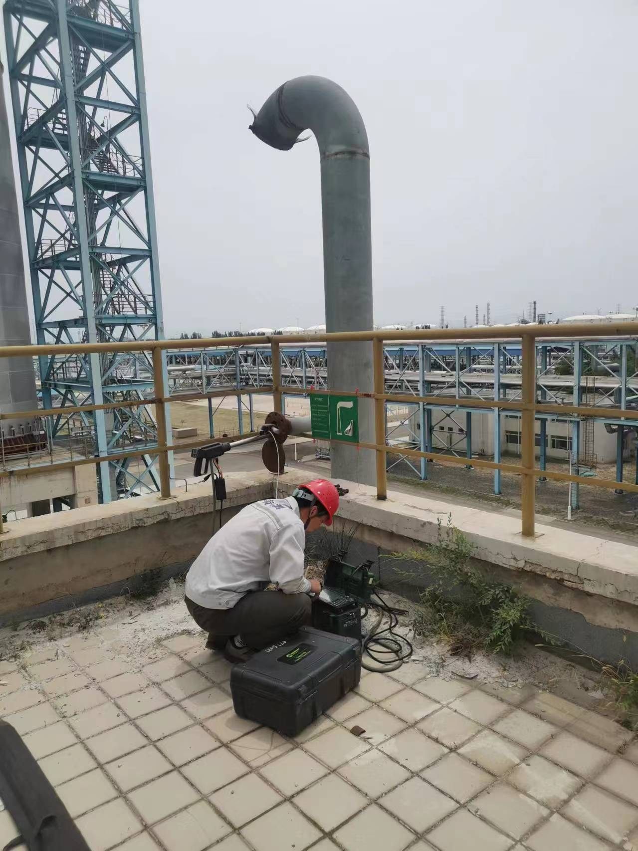
聚丙烯造粒机抽吸系统排放口

附图：有组织废气监测点位示意图
